SVEUČILIŠTE U ZAGREBU

FAKULTET ORGANIZACIJE I INFORMATIKE

V A R A Ž D I N

|  |  |
| --- | --- |
| Goran Grgić, | 39347/10-R |
| Ivan Kukec, | 39120/10-R |
| Matej Križnjak, | 39322/10-R |
| Krešimir Kovačić, | 39071/10-R |
| Filip Kušter | 39122/10-R |

Projekt iz kolegija Programsko inženjerstvo

Aplikacija za poslove u vinariji - XXXXX

Tehnička dokumentacija

Nositelj kolegija:

**Prof. dr. sc. Vjeran Strahonja**

Asistenti:

**Zlatko Stapić, mag. inf.**

**Boris Tomaš, mag. inf.**

**Marko Mijač, mag.inf.**

**Ivan Švogor, mag.inf.**

Varaždin, svibanj 2013.

Sadržaj

1. Uvod 3

2. Dijagram slučajeva korištenja 4

3. Dijagrami slijeda 6

3.1. Ažuriranje podataka o vinu 6

3.2. Ažuriranje podataka o bačvama 7

3.3. Ažuriranje podataka o podrumima 8

3.4. Ažuriranje podataka o vinogradima 9

3.5. Ažuriranje podataka o obavljenom poslu 10

3.6. Ažuriranje podataka o vinovoj lozi 11

3.7. Pretraga i pregled statistike 12

3.8. Pregled notifikacija 13

4. Dijagrami aktivnosti 14

4.1. Ažuriranje podataka o vinu 14

4.2. Ažuriranje podataka o bačvama 15

4.3. Ažuriranje podataka o podrumima 16

4.4. Ažuriranje podataka o vinogradima 17

4.5. Ažuriranje podataka o obavljenom poslu 18

4.6. Ažuriranje podataka o vinovoj lozi 19

4.7. Pretraga i pregled statistike 20

4.8. Pregled notifikacija 21

5. Dijagram klasa 22

6. ERA model 23

# Uvod

Cilj našeg projekta je izrada aplikacije za poslove u vinariji koja će pomagati vinogradarima pri proizvodnji vrhunskih vina. Kako bismo naš cilj što uspješnije ispunili izradili smo tehničku dokumentaciju u kojoj ćemo prikazati UML dijagrame, točnije: dijagrame slučajeva korištenja (Use case dijagrame), dijagrame slijeda (Sequence dijagrame), dijagrame aktivnosti (Acitivity dijagrame) i dijagrame klase (Class dijagrame). Zatim smo izradili ERA model koji prikazuje kako se povezuju podaci i koji će nam omogućiti lakšu izradu aplikacije. Za izradu dijagrama korišten je alat Visual Paradigm for UML CE 10.1.

# Dijagram slučajeva korištenja

Prilikom analize korisničkih zahtjeva definirali smo slučajeve korištenja koji će nam uvelike pomoći prilikom implementacije programskog rješenja. Slučajevi korištenja su:

1. Ažuriranje podataka o obavljenom poslu
2. Ažuriranje podataka o vinogradu
3. Ažuriranje pdoataka o podrumu
4. Ažuriranje podataka o vinovoj lozi
5. Ažuriranje podataka o vinu
6. Ažuriranje podataka o bačvama
7. Pregled notifikacija
8. Pretraga i pregled statistike

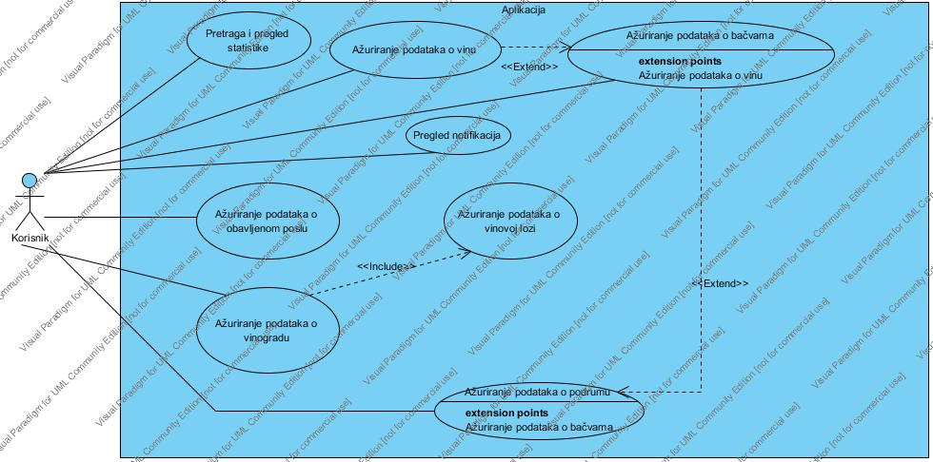

**Slika 1. Dijagram slučajeva korištenja**

# Dijagrami slijeda

Dijagrami slijeda imaju ulogu da prikažu specifikaciju funkcionalnosti poslovnog sustava i odnosa s okolionom koju razumiju i korisnici. U nastavku dokumenta će biti prikazani dijagrami slijeda za pojedine slučajeve korištenja:

## Ažuriranje podataka o vinu

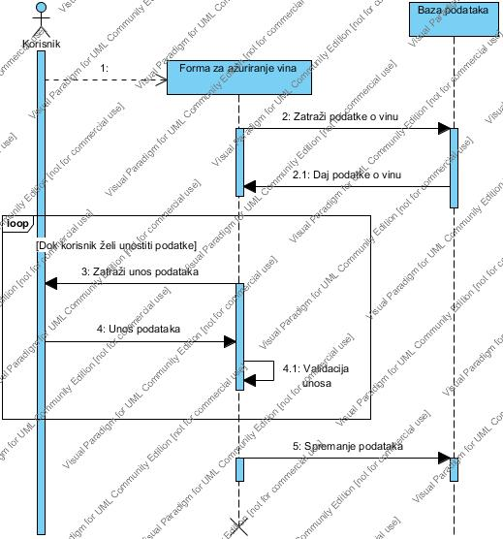

**Slika 2. Ažuriranje podataka o vinu**

## Ažuriranje podataka o bačvama

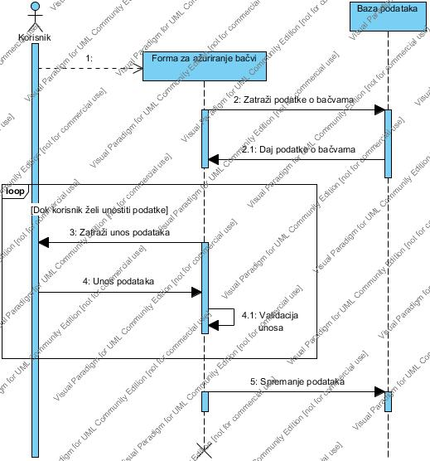

**Slika 3. Ažuriranje podataka o bačvama**

## Ažuriranje podataka o podrumima

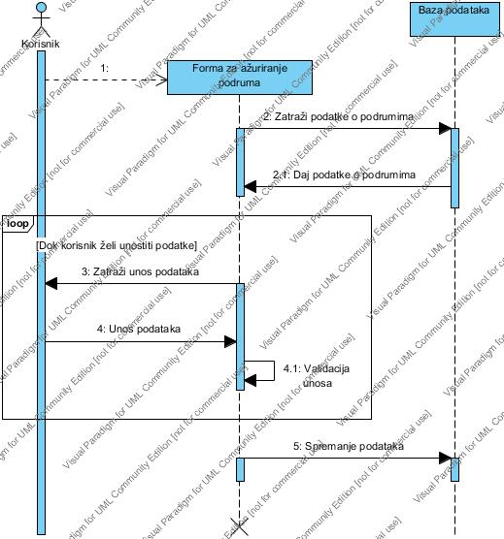

**Slika 4. Ažuriranje podataka o podrumima**

## Ažuriranje podataka o vinogradima

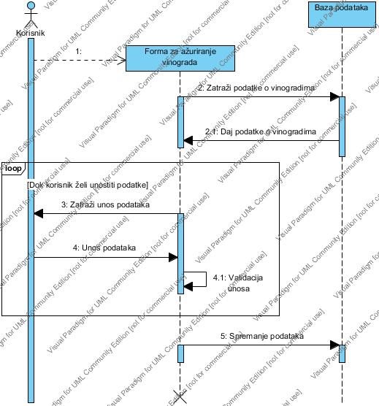

**Slika 5. Ažuriranje podataka o vinogradima**

## Ažuriranje podataka o obavljenom poslu

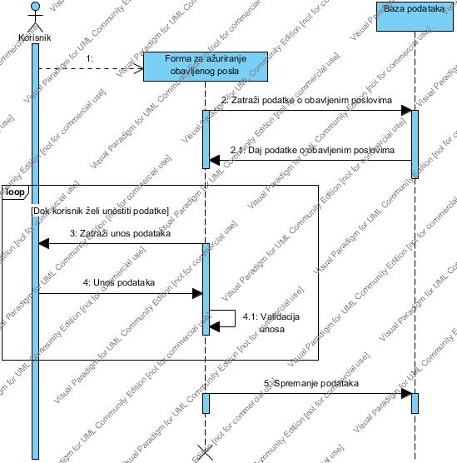

**Slika 6. Ažuriranje podataka o obavljenom poslu**

## Ažuriranje podataka o vinovoj lozi

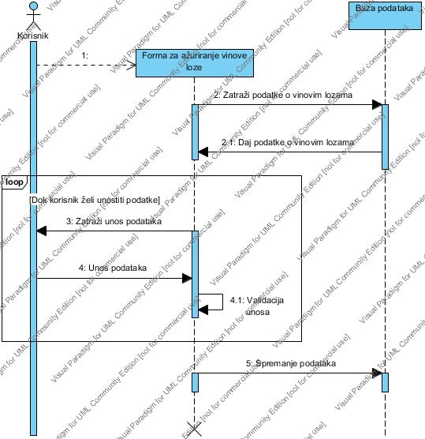

**Slika 7. Ažuriranje podataka o vinovoj lozi**

## Pretraga i pregled statistike

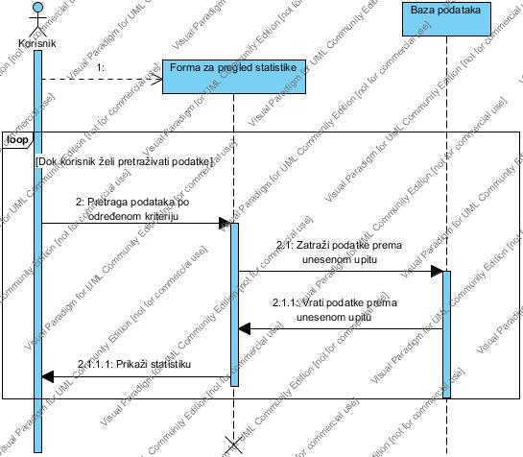

**Slika 8. Pretraga i pregled statistike**

## Pregled notifikacija

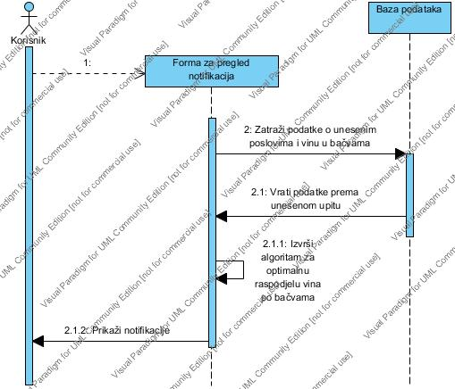

**Slika 9. Pregled notifikacija**

# Dijagrami aktivnosti

Dijagrame aktivnosti smo koristili za analiziranje slučajeva korištenja opisujući njegovu unutarnju logiku. Vrlo važno svojstvo dijagrama aktivnosti je što prikazuju mehanizme za određivanje redoslijeda kontrolnih i objektnih tokova među akcijama. U nastavku su navedeni izrađeni dijagrami aktivnosti:

## Ažuriranje podataka o vinu

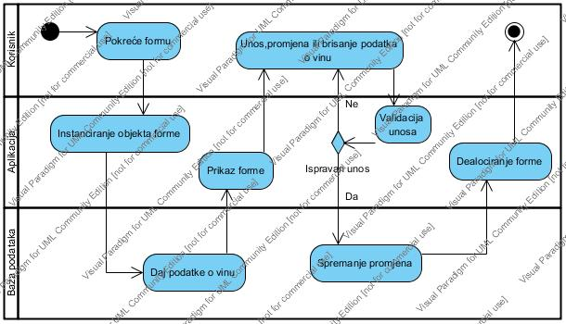

**Slika 10. Ažuriranje podataka o vinu**

## Ažuriranje podataka o bačvama

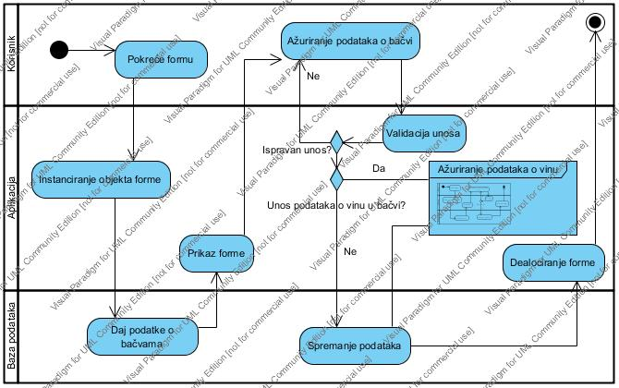

**Slika 11. Ažuriranje podataka o bačvama**

## Ažuriranje podataka o podrumima

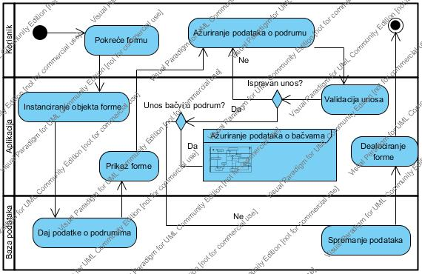

**Slika 12. Ažuriranje podataka o podrumima**

## Ažuriranje podataka o vinogradima

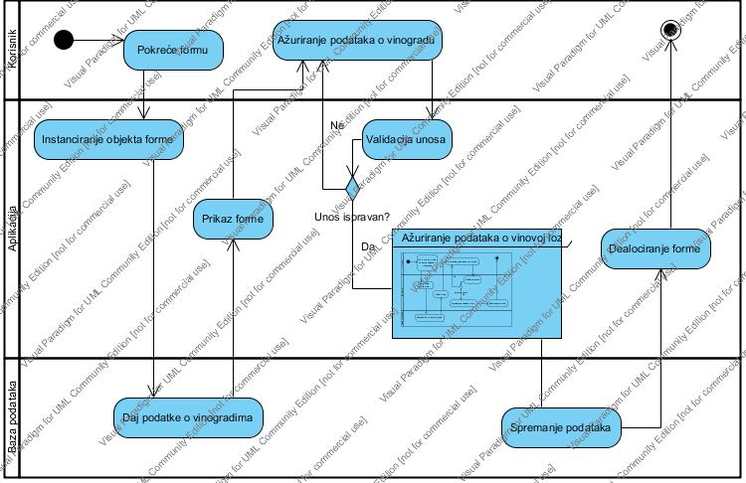

**Slika 13. Ažuriranje podataka o viogradima**

## Ažuriranje podataka o obavljenom poslu

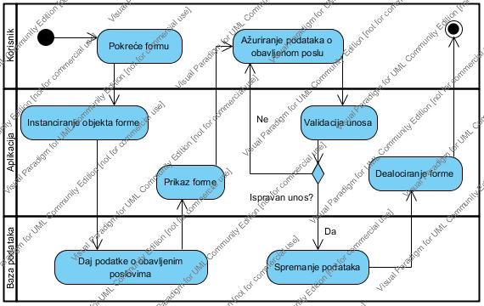

**Slika 14. Ažuriranje podataka o obavljenom poslu**

## Ažuriranje podataka o vinovoj lozi

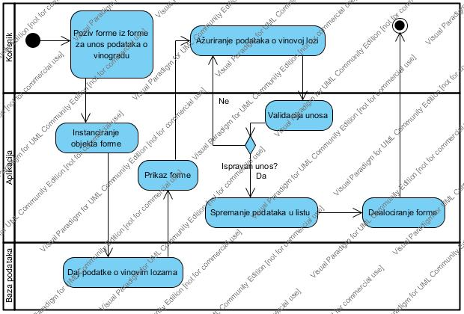

**Slika 15. Ažuriranje podataka o vinovoj lozi**

## Pretraga i pregled statistike

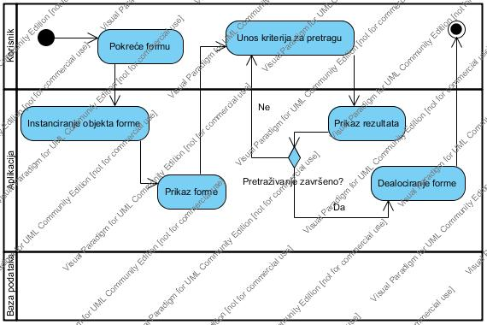

**Slika 16. Pretraga i pregle statistike**

## Pregled notifikacija

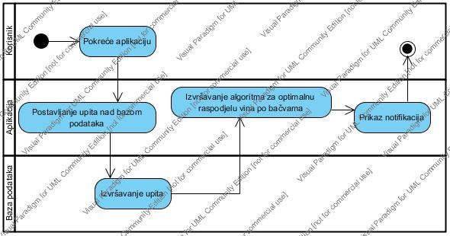

**Slika 17. Pregled notifikacija**

# Dijagram klasa

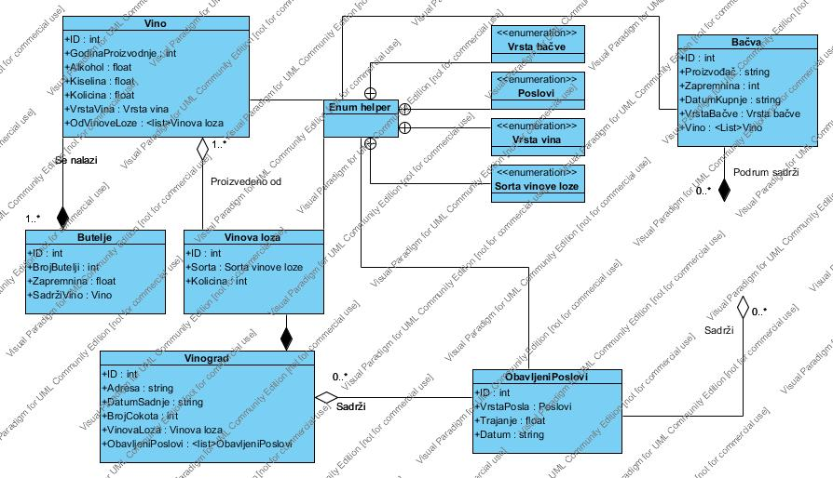

**Slika 18. Dijagram klasa**

# ERA model

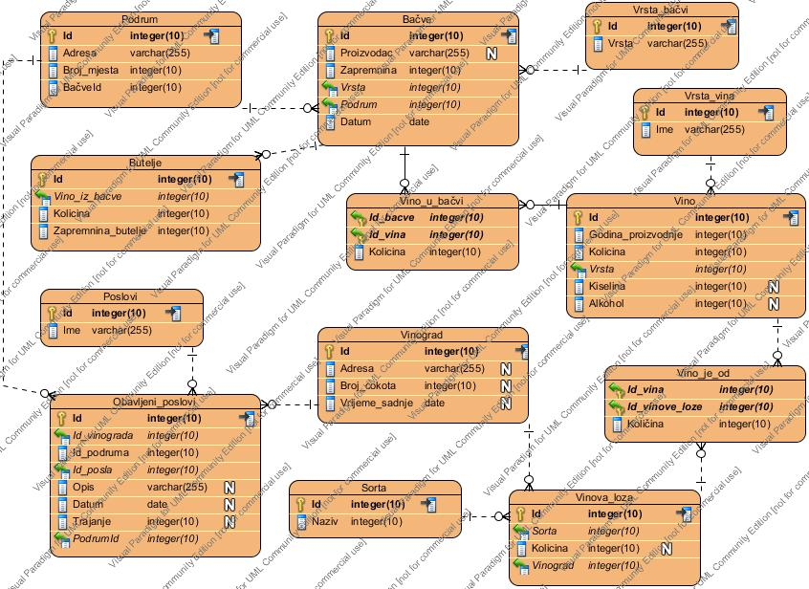

**Slika 19. ERA model**